**Naša županija – ponavljanje gradiva**

**Smatraš li da je tvrdnja točna zaokruži DA, a ako smatraš da je tvrdnja netočna zaokruži NE.**

1. Naselje u kojem živim je grad. DA NE
2. U mojem mjestu je središte županije. DA NE
3. Poljoprivreda je gospodarski najrazvijenija grana u našoj županiji. DA NE
4. Na prostoru naše županije vođen je Domovinski rat. DA NE
5. Županijsko središte je upravno, prometno i gospodarsko središte županije. DA NE
6. Stari gradovi nose nazive: dvorci, utvrde, burgovi… DA NE

**U ovoj skupini zadataka samo je jedan odgovor točan. Kad se odlučiš za taj odgovor, zaokruži slovo ispred njega.**

1. Naša županija nalazi se na:
2. sjeveru Republike Hrvatske
3. sjeverozapadu Republike Hrvatske
4. sjeveroistoku Republike Hrvatske
5. jugoistoku Republike Hrvatske
6. Najveći dio naše županije pripada:
7. gorskom prostoru (zavičaju)
8. primorskom prostoru (zavičaju)
9. brežuljkastom prostoru (zavičaju)
10. nizinskom prostoru (zavičaju)
11. Najvažnija prometnica u našoj županiji je :
12. zračni put
13. vodeni put
14. autocesta
15. regionalna cesta

**Dopuni rečenice.**

1. Moje naselje nalazi se blizu grada _______________ . (najbliži grad)
2. Republika Hrvatska podijeljena je na manje teritorijalne jedinice - ______________.
3. Naša županija zove se: ___________________________________ županija.
4. Županijsko središte naše županije je grad ____________________ .
5. Tri najviše uzvisine u našoj županiji su: _________________ , ________________ i _________________________ .
6. Nabroji 4 najveće rijeke u našoj županiji. _____________ , __________________, ________________ i __________________ .
7. Nabroji 5 gradova naše županije: _______________, _______________, _________________, ____________________, _________________ .
8. Na čelu županije nalazi se __________, a na čelu grada _____________________ .
9. Podneblje u našoj županiji je: ljeta su ___________, a zime ___________ s dosta _____________ .
10. Sve djelatnosti ljudi u zavičaju nazivamo _______________________________________zavičaja.
11. Gospodarstvo naše županije možemo podijeliti na poljoprivredu, industriju i uslužne djelatnosti(pružaju nam određene usluge). Uz navedenu gospodarsku granu upiši barem 3 ljudske djelatnosti razvijene u BBŽ.
12. Poljoprivreda: ___________________________________________________
13. Industrija: _____________________________________________________
14. Uslužne djelatnosti: _______________________________________________
15. Napiši 3 poznate osobe u županiji: _______________________________________

________________________________________________________________

1. Navedi 4 događaja koja se događaju u našoj županiji tijekom godine:

________________________________________________________________________________________________________________________________________________________________________________________________________________________________________________________________

1. Na zemljovidu RH pronađi svoju županiju i oboji je zelenom bojom.

S

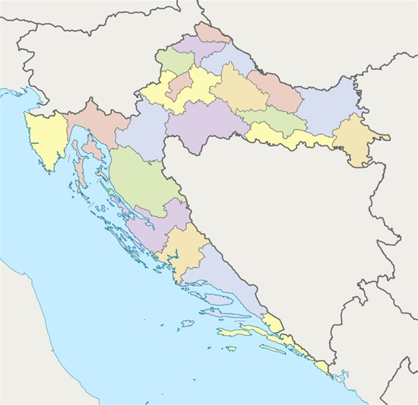

Z I

J

IME I PREZIME: _______________________________________